**ХМАРИНКА**

**МЕТОДИКА ВИКОРИСТАННЯ ХМАРНИХ ТЕХНОЛОГІЙ ПРИ ВИВЧЕНІ ФІЗИКИ В ОСНОВНІЙ ШКОЛІ**

# Зміст

Вступ…………………………………………………………………………………3

РОЗДІЛ І. ДИДАКТИЧНІ ОСНОВИ ВИКОРИСТАННЯ ХМАРНИХ ТЕХНОЛОГІЙ В НАВЧАЛЬНОМУ ПРОЦЕСІ…………………………………...6

* 1. Поняття «хмарні технології» в освіті………………………………….6
  2. Огляд можливостей інтернет – ресурсів з хмарних технологій……..9
  3. Використання елементів хмарних технологій у процесі навчання фізики основної школи…………………………………………………………….14

РОЗДІЛ ІІ. РОЗВИТОК ФОРМ ТА МЕТОДІВ НАВЧАННЯ ФІЗИКИ ШЛЯХОМ ВПРОВАДЖЕННЯ ХМАРНИХ ТЕХНОЛОГІЙ……………………18

2.1. Активізація навчально-пізнавальної діяльності учнів у структурі циклу навчального процесу……………………………………………………………..18

2.2. Розвиток демонстраційного фізичного експерименту ………………...20

2.3. Вдосконалення методики проведення лабораторних робіт з фізики ..23

2.4. Розвиток методики розв’язування фізичних задач………………….24

2.5. Організація спільної діяльності учителя й учнів шляхом використання інтерактивного додатку online-board………..……………………………………26

ВИСНОВКИ………………………………………………………………………..29

СПИСОК ВИКОРИСТАНОЇ ЛІТЕРАТУРИ………..……………………………31

ДОДАТКИ………………………………………………………………………….34

**ВСТУП**

**Актуальність дослідження.** Тенденції розвитку високих технологій зумовлюють зростання їх ролі у розвитку людства. Тому необхідно модернізувати інформаційно-освітнє та наукове середовище навчального закладу та привести його у відповідність до сучасного рівня розвитку науки, технологій і виробництва. Саме хмарні технології, які є нині передовими технологіями інформаційного суспільства, можуть відіграти роль провідного інструменту інформатизації освіти.

Під час розроблення і впровадження програмних засобів та мережевих технологій у навчальних закладах найскладнішими виявляються питання наявності сучасних комп'ютерів і програмного забезпечення, технічної підтримки працездатності інформаційних продуктів, забезпечення вибіркового авторизованого доступу учнів до конкретних мережевих ресурсів. Традиційні методики потребують, як правило, використання сучасного обладнання, впровадження дорогих програмних продуктів, а також наявності в штатному розписі посади системного програміста для їх підтримки та періодичного оновлення, що різко звужує коло навчальних закладів, які можуть відповідати цим вимогам. Методика, яка ґрунтується на технології «хмарних обчислень», дає можливість долати ці труднощі, залучаючи при цьому учнів до найбільш перспективних напрямів розроблення сучасних інформаційних продуктів.

У дослідженнях зарубіжних і вітчизняних учених спостерігається інтерес до віртуальних предметних спільнот, що зумовлено їх зростаючою кількістю, постійними змінами і впровадженням новітніх технологій для підтримки їхньої діяльності.

В сучасних умовах наукові пошуки орієнтовані на педагогічні підходи до вивчення віртуальних спільнот, відображено у працях Бикова В., Жалдака М., Задорожної Н., Кухаренко В., Малицької І., Морзе Н. (Україна), Андрєєва О., Патаракіна Є., Полат Є., Хуторського А. (Росія), Віркус С. (Великобританія), Боуден Д. (США) та ін. Різні аспекти використання ІКТ у навчальному процесі розглядали у своїх працях: В. Биков, Р. Гуревич, Гжегош Кедрович, М. Жалдак, І. Захарова, М. Каленик, О. Спірін, І. Роберт, Є. Полат, І. Трайнєв та ін. Питання використання «хмарних технологій» для професійного росту вчителя та підвищення якості знань учнів досліджено недостатньо.

**Об’єкт дослідження –** навчальний процес в основній школі.

**Предмет дослідження** – використання «хмарних технологій» у процесі навчання фізики в основній школі.

**Мета дослідження** *–* визначити можливості і перспективи використання «хмарних технологій» у процесі навчання фізики в основній школі (7 - 9 класи) задля кращого засвоєння, відтворення, розуміння учнями знань та застосування їх на практиці.

**Завдання дослідження:**

1. Розкрити суть наступних понять: «хмара», «хмарні обчислення» та «хмарні технології».

2. Визначити ряд онлайн-сервісних середовищ, за допомогою яких можна удосконалити методику викладання шкільного курсу фізики в основній школі.

3. Запропонувати можливі способи та методи використання «хмарних технологій» у навчальному процесі при викладанні фізики в школі.

4. Експериментально довести ефективність використання «хмарних технологій» у навчальному процесі основної школи та з’ясувати переваги та недоліки використання «хмарних технологій» при викладанні фізики в школі.

5. Створити власний інтернет сайт з метою впровадження хмарних технологій у викладання фізики в основній школі та залучення учителів й учнів до активного використання створених матеріалів у своїй викладацькій та навчальній діяльності.

**Теоретичну основу дослідження** складають основні психолого-педагогічні положення про провідну роль інформаційно-комунікаційних технологій у формуванні учня як особистості, нормативні документи щодо впровадження ІКТ технологій в освіті.

**Методи дослідження:**

− теоретичні: аналіз наукової літератури й навчально-методичної документації;

− емпіричні: педагогічні спостереження, практичне використання власних розробок при викладанні фізики в школі.

**Наукова новизна та теоретичне значення дослідження** полягає в тому, що визначено та обґрунтовано шляхи ефективного використання «хмарних технологій» у навчальному процесі з фізики в основній школі з метою покращення якості знань учнів; *уточнено* сутність поняття «хмарні технологій» та «хмарні обчислення»; *обґрунтовано* методику впровадження «хмарних технологій» у навчальний процес; *розвинуто* теоретичну інтерпретацію проблеми інформатизації та модернізації викладання шкільного курсу фізики основної школи за допомогою «хмарних технологій».

**Практичне значення одержаних результатів** становлять: розроблене дидактичне забезпечення за допомогою «хмарних» сервісів, описаних у дипломній роботі, розроблені веб-квести, конспекти уроків. Результати дослідження стануть корисними вчителям фізики, студентам фізико-математичних факультетів педагогічних університетів і можуть бути використані у процесі вивчення методики викладання фізики у педагогічних вищих навчальних закладах.

**Апробація результатів дослідження.** Робота апробована під час проведення уроків фізики у комунальній установі середня спеціалізована школа № 9 м. Суми;

на секційному засіданні Всеукраїнської науково-практичної студентської конференції молодих учених «Сучасні проблеми експериментальної, теоретичної фізики та методики навчання фізики».

РОЗДІЛ І. ДИДАКТИЧНІ ОСНОВИ ВИКОРИСТАННЯ ХМАРНИХ ТЕХНОЛОГІЙ В НАВЧАЛЬНОМУ ПРОЦЕСІ

* 1. **Поняття «хмарні технології» в освіті**

У науковій та педагогічній спільноті дуже часто постає питання, як можна використовувати Інтернет – технології, щоб дати змогу мільйонам людей отримувати високоякісну освіту і дати їм краще життя.

Стрімкий розвиток інформаційних технологій в усьому світі і, зокрема в Україні, веде до усвідомлення зручностей і переваг їх використання. Сучасний перехід України до інформаційного суспільства, коли сьогодні до Інтернету може підключись практично будь-яка людина, так як практично в усіх є ноутбуки, планшети, мобільні телефони з вільним доступом до Internet мережі.

Але під час впровадження цих технологій ми можемо зіткнутися з такими складнощами, що загальноосвітні навчальні заклади залежать від інформаційних технологій, без яких неможливо забезпечити рівний доступ до якісної освіти та ефективний навчально-виховний процес, що у більшості шкіл відсутня необхідна матеріальна база, або вона застаріла.

Застосовувані засоби ІКТ не завжди використовуються повною мірою і доцільно. Багато вчителів, отримавши нове обладнання, не мають досвіду роботи з технікою, відповідних знань, а деякі освітні установи, відповідних програмних забезпечень та грамотних співробітників, що виконують технічне обслуговування і контроль. Для вчителів, які перебувають в подібній ситуації можливий варіант застосування «Хмарних» технологій.

Суть хмарних технологій полягає в наданні користувачам віддаленого доступу до послуг, обчислювальних ресурсів і додатків (включаючи операційні системи і інфраструктуру) через Internet.

До «хмарних» сховищ належать Яндекс-Диск, Гугол Драйв (Google Drive), Дропбокс (Dropbox), Хмара Мейл.ру (Mail.ru) і інші.

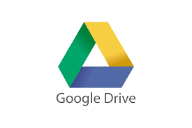

Рис.1.1.1. Емблема хмарного сервісу Google Drive

Google Drive вже більше 5 років також дозволяє створювати форми, малюнки, карти, скрипти, дошки загального користування і т.д.

Google Drive або Google Диск – це сховище для даних, яке створено компанією Google. Функції даного диску – можливість зберігати файли в Інтернеті, загальний доступ до них і спільне редагування. В його складі Google Документи, Таблиці, Презентації – тобто всі офісні додатки до яких маємо спільний доступ. З їх допомогою можна створювати і редагувати документи он-лайн або ж працювати над ними разом з іншими користувачами в режимі реального часу [1].

Всі три сервіси доступні у вигляді веб-додатку, додатку Ghrome яке може працювати офлайн, а також у мобільних додатках.

Google Диск забезпечує:

1. Зберігання файлів, папок, архівів, загальним об’ємом до 15 Гб.

2. Створення онлайнових текстових документів, книг Excel, презентацій, малюнків та створення форм.

3. Завантаження файлів на комп’ютер.

4. Конвертування файлів з одного формату в інший.

5. Конфіденційність та захист даних.



Рис.1.1.3. Емблема хмарного сервісу Dropbox

Dropbox – це файлообмінник компанії Dropbox Inc., він дозволяє користувачам зберігати інформацію у вигляді папок або файлів. Тобто всі файли зберігаються не на комп’ютері, а на сервісі. Dropbox надає 2 гігабайти місця безкоштовно, але його можна збільшувати підключаючи друзів до даного сервісу. Файли в цій папці також доступні через веб-сайт Dropbox і мобільні додатки, тому у будь-який час їх можна завантажити до себе на комп’ютер, змінювати їх, або пересилати іншим користувачам. Також можна отримати резервні копії усіх документів, це дуже зручно якщо ви випадково видалили який-небудь документ. Dropbox практичний сервіс, користування ним зрозуміле навіть непідготовленій людині.

Хмара – це розташування в Інтернеті, де можна зберігати різну інформацію, а потім легко отримувати до нього доступ на комп’ютері, телефоні чи іншому пристрої з підключенням до Інтернету.

Хмарні обчислення – це модель забезпечення повсюдного та зручного доступу на вимогу через мережу до обчислювальних ресурсів, що підлягають налаштуванню (наприклад, до комунікаційних мереж, серверів, засобів збереження даних, прикладних програм та сервісів), і які можуть бути оперативно надані з мінімальними управлінськими затратами та зверненнями до провайдера [2; 3].

Хмарні технології – це парадигма, що передбачає віддалену обробку та зберігання даних. Ця технологія надає користувачам мережі Інтернет, доступ до комп'ютерних ресурсів сервера і використання програмного забезпечення як онлайн-сервіса.

Хмарні технології дозволяють споживачам використовувати програми без установки і доступу до особистих файлів з будь-якого пристрою, що має доступ в Інтернет [4].

**Основними перевагами використання хмарних технологій є:**

* інформаційна безпека;
* немає залежності від модифікацій комп'ютерів і програмного забезпечення;
* виконання різного роду навчальної роботи, контролю та оцінки в on-line режимі;
* зниження потреби в спеціалізованих приміщеннях;
* економія дискового простору;
* відкритість освітнього середовища для всіх учасників навчального процесу.

**Серед недоліків:** залежність від якості каналу зв'язку, ризики технічних збоїв, правові питання.

Впровадження хмарних технологій дозволяють вирішити ряд проблем та дають можливість створити віртуальні управлінські та навчальні структури, які забезпечать не тільки необмежений доступ до електронних освітніх ресурсів, а створять нові технології організації навчальної діяльності, комунікації тим закладам, де немає відповідних матеріально-технічних ресурсів [5].

Якщо проаналізувати останні дослідження, то вони показали, що питання використання хмарних технологій були розглянуті у роботах Морзе Н.В. Кузьминської О.Г., створення «віртуальної» учительської за допомогою Google-site у роботах Рождественського Л.В.

* 1. **Огляд можливостей інтернет – ресурсів з хмарних технологій**

Завlяки зростанню популярності хмарних технологій, з’являються нові можливості керування навчальним процесом. Основним питанням є об’єднання вчителів-предметників з методистами міста задля підвищення рівня методичної роботи навчального закладу.

Навчальні заклади вже почали використовувати хмарні технології. Це використання носить локальний характер – на рівні лише однієї школи. Вчителями-предметниками було виділено два напрямки, які можна використовувати для управління роботою навчального закладу та методичною роботою за допомогою хмарних технологій – це Google і Microsoft.

Існує дуже багато типів хмар, вони залежать від призначення – хмари спільнот, публічні та гібридні.

Основні напрямки використання хмарних технологій в освіті – забезпечення організації самостійної роботи учнів та самостійного вивчення нового матеріалу, для створення «віртуальних класів», «віртуальних учительських», «методичних кабінетів», також для створення віртуальних журналів та щоденників, щоб можна було відразу оцінювати успіхи учнів, створення форумів щоб будь хто зміг обговорити будь-яке питання і отримати бажану відповідь [6].

Щоб використовувати хмарні технології потрібен комп’ютер або будь-яка інша техніка, яка має можливість виходу в Інтернет, наявність точки доступу Інтернет, браузер, компанія, яка надає послуги та безкоштовні сервіси хмарних технологій, і, звичайно, навички роботи в Інтернет.

Існує три види діяльності, які можуть підтримуватися у хмарі: комунікація, колаборація та кооперація.

Комунікація – це обмін інформацією, ідеями між двома або більше особами.

Колаборація – це спільна діяльність двох або більше осіб, організацій, задля досягнення спільної мети, обміну інформацією, знаннями. Цей процес, взагалі, потребує керуючого органу, але керувати можна і спільно, використовуючи працю всіх членів організації.

Кооперація – співпраця, взаємозв’язок людей у процесах їх діяльності.

Як ми зазначали раніше, за допомогою хмарних технологій можна створити багато структурних елементів загальноосвітньої школи. Розглянемо більш детально.

Учительська – це місце де вчителі можуть отримати пораду, консультацію та підтримку від інших учителів, також місце зберігання журналів та повідомлення важливої інформації (оголошень).

Віртуальна учительська – створюється за допомогою хмарних технологій, щоб учителі могли здійснювати три види діяльності у хмарі: комунікацію, колаборацію та кооперацію, цим самим підвищуючи ефективність управління навчальним закладом.

Кабінет – це місце у школі де вчителі з учнями можуть обмінюватися думками, отримати консультацію, цікаву та корисну інформацію, проводити збори, також у кожному кабінеті зберігаються навчально-методичні матеріали.

Віртуальний кабінет – створений для підвищення здібностей та якості освіти учнів. Окремим компонентом можна виділити віртуальний клас, де можна проводити он-лайн навчання учнів.

У віртуальній учительській є багато документів і вони діляться на: документи спільного використання ( звіти, кількість відсутніх учнів у класі), документи про успішність учнів у півріччях, атестаційні листи, контрольні роботи, документи для ознайомлення – повідомлення класних керівників про проведення позакласних заходів, екскурсій, інформація з виховної роботи.

Розглядаючи роботу віртуальної учительської ми можемо зробити висновок, що вона є дуже корисною, бо до будь-якої інформації можна отримати доступ будь-де і будь-коли, всі документи, звіти зберігаються в одному, зручному місці, учителі можуть обмінюватися досвідом, організовувати якусь спільну діяльність. Створення цього компоненту посилює мотивацію, зацікавленість у оновленні матеріальної бази.

У віртуальному кабінеті також є ряд документів, які там використовуються: документи спільного використання (презентації, буклети, плакати, фото, відео, аудіо, тести, опорні конспекти, електронні таблиці, міні-підручники), документи про оформлення розв’язку задач, як оформлювати практичні роботи, лабораторні, документи які ознайомлюють учнів про проведення екскурсій, конкурсів, олімпіад, документи які допомагають учням підготуватися до самостійних, контрольних робіт, до ЗНО, а також документи для саморозвитку ( ребуси, логічні задачі)[7].

За допомогою віртуального кабінету в учнів з’явилась можливість у будь-якій час мати доступ до потрібної їм інформації, можливість своєчасно повідомляти про щось учнів та батьків, організація спільної діяльності учителя та учня.

Якщо брати до уваги використання хмарних технологій в освіті ми можемо зробити висновок, що вчителю набагато зручніше мати доступ до своєї інформації будь-де і будь-коли, аніж бути прив’язаним до певного робочого місця, через те, що з’явилася можливість проводити он-лайн уроки, тренінги, круглі столи, можливість підлаштовувати матеріал під кожного учня.

Ми можемо назвати три причини чому варто було б створювати «віртуальний кабінет» або «віртуальну учительську»:

1. віртуальний кабінет та учительська потрібні в школі щоб сортувати різноманітні документи, списки, анкети, щоб вони знаходилися в одному місці;
2. більшість вчителів підвищують свій рівень володіння інформаційними технологіями, комп’ютерною технікою, а учні просто із задоволенням вчаться новим технологіям. Учителі разом з учнями можуть спільними діями створювати таблиці, презентації та одразу ж їх обговорювати;
3. батьки також починають долучатися до життя та навчання дітей.

На сучасному етапі спостерігається всебічно масове впровадження соціальних платформ в процес навчання. Не втрачають свої позиції й інтерактивні мультимедійні технології, більшість популярних соціальних мереж, взаємодіючих з мільйонами освітніх сайтів: посилання на статті, кнопки відправки інформації в соціальні мережі, способи коментування та багато іншого. Провідною метою інформатизації системи освіти є перетворення сучасних інформаційних ресурсів і ІКТ в ресурс освітнього процесу, що забезпечує якість нових результатів освіти.

Найбільш загальне і поширене визначення соціальних мереж можна знайти в універсальної інтернет-енциклопедії: Соціальні мережі – це платформа, онлайн-сервіс або веб-сайт, призначені для побудови, відображення і організації соціальних взаємовідносин, візуалізацією яких є соціальні графи.

Використання соціальних мереж в навчальному процесі – це ефективний засіб підвищення мотивації і якості навчання, тому застосування інформаційно-комунікативних технологій – найзатребуваніший напрям в сфері освіти. Сучасний учень повинен вміти самостійно і активно працювати з інформацією, піддавати її критичної оцінки і застосовувати відповідно до цілей і завдань своєї діяльності.

Сьогодні в глобальній мережі Інтернет знаходяться технології, які можна активно використовувати в процесі навчання. Однією з найбільш відомих є створення навчальних блогів. Легкість ведення, а також доступу дозволяє публікувати інформацію не тільки за допомогою персонального комп'ютера, але і за допомогою мобільних телефонів, смартфона.

У перекладі з англійської блог – це мережевий журнал, веб-сайт, основний вміст якого складають регулярно додаються записи, зображення або мультимедіа. Для блогів характерні короткі записи тимчасової значущості, відсортовані в зворотному хронологічному порядку. Кожен учень або вчитель може викласти інформацію, точку зору і інші матеріали. В процесі навчання також можна ділитися інформацією, обговорювати конкретні деталі, отримувати коментарі на опублікований матеріал.

Останнім часом все частіше з'являються наукові та освітні соціальні мережі. Визнаним в цій області інструментом навчання і розвитку є американська соціальна мережа Facebook, число користувачів якої понад 800 мільйонів людей. На платформі Facebook викладачі створюють освітні курси, організації - закриту корпоративну мережу працівників: співробітники однієї компанії можуть перебувати в постійному зв'язку з колегами з різних філій, публікувати новини тощо [8].

Крім того, можна виділити наступні переваги використання соціального простору в якості навчальної майданчики: знайоме середовище, можливість створення навчального контенту і спільної роботи, ведення електронних зошитів, форумів і чатів. Використання в віртуальних навчальних групах технологій форумів, вебінарів, вікі та мультимедійних інтерактивних презентацій гранично полегшують засвоєння матеріалу, сприяють легкому вибудовування освітніх траєкторій. Перераховані способи інтеграції соціальних платформ в навчання дають можливість колективної оцінки роботи, стимулюють пізнавальну діяльність.

Користування соціальними мережами забезпечує ефективний обмін інформацією, стимулює пізнавальний інтерес і розвиток творчих здібностей. Всі ці чинники позитивно впливають на формування знань і умінь. Водночас, існує ряд проблем, пов'язаних з використанням соціальної мережі в освітньому процесі. Наприклад, відсутність мережевого етикету учасників, високий ступінь трудовитрат по організації і підтримки навчальної роботи, відсутність відкритого доступу до соціальних мереж з навчальних аудиторій. Більш того, викладач повинен інтуїтивно відчувати аудиторію і підбирати під неї навчальні матеріали. Для вирішення цих проблем слід розробляти ефективні методики застосування соціальних мереж в освітньому просторі.

Цінність використання соціальних мереж недостатньо оцінена на сьогоднішній день. Багато хто скептично сприймають можливість використання даного способу в якості засобу навчання, так як традиційно соціальні мережі сприймаються як середовище розваги та проведення вільного часу. Однак, при методично правильному підході, використання соціального простору може благотворно організувати колективну роботу, проектну діяльність, міжнародні обміни, самоосвіта і мережеву роботу.

**1.3. Використання елементів хмарних технологій у процесі навчання фізики основної школи**

Розглядаючи використання хмарних технологій при вивченні фізики хотілося б звернути увагу на те, що в школі не завжди вдається відтворити більшість демонстраційних дослідів, експериментів, продемонструвати цікаві матеріали. Основною проблемою є обмеження учителя в часі, особливо коли тема досить об’ємна, нестача обладнання, а це спостерігається у більшості шкіл. Використання таких технологій дає можливість вчителю зацікавити учнів, мотивувати їх до навчання, самостійного мислення, навчити вибирати головне. Тому вчитель повинен уміти застосовувати новітні технології як засоби активізації пізнавальної діяльності учнів з фізики у поєднанні з методами навчання замість переказування вже готової інформації [9].

Діти перестають самостійно мислити, все більше прагнуть провести час за комп'ютерними іграми, економлять час на списуванні готових домашніх завдань. Розміщення домашніх завдань, складених учителем, змушує сучасного школяра вчитися, проявляти посидючість і допитливість у вивченні предмета. Всі учні мають логін і пароль (зареєстровані) у мережевому середовищі. Посилання на доступ до матеріалу розсилається всьому класу.

В цьому нам може допомогти сервіс LearningApps який є додатком Web 2.0 для підтримки освітніх процесів у навчальних закладах різних типів. Це конструктор для розробки інтерактивних завдань за різними предметними дисциплінами для застосування на уроках і в позакласній роботі. Основна ідея інтерактивних завдань полягає в тому, що учні можуть перевірити і закріпити свої знання в ігровій формі, що сприяє формуванню пізнавального інтересу учнів.

[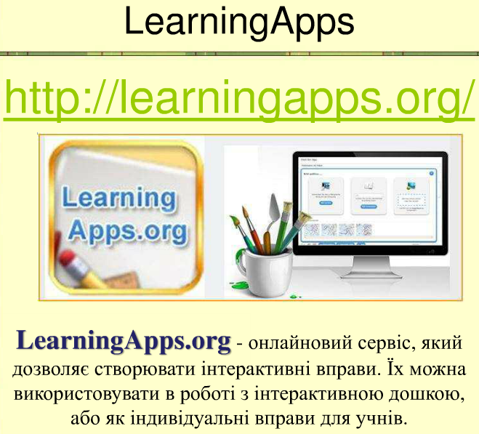](https://learningapps.org/)

Рис.1.3.1. Сервіс LearningApps

На сервісі є галерея загальнодоступних інтерактивних завдань, яка щодня поповнюється новими матеріалами, які створені викладачами різних країн. Важливо відзначити, що правильність виконання завдань перевіряється миттєво. (Додаток А)

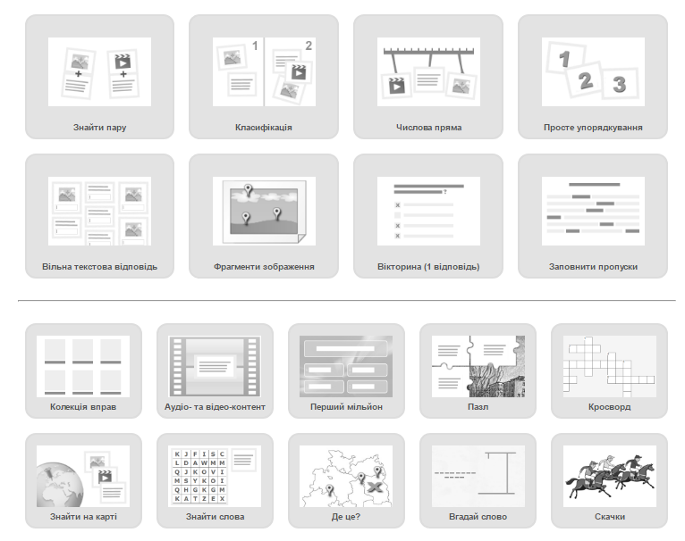

Рис.1.3.2. Інтерактивні завдання

Окрім того, ресурс Learningapps.org дає можливість організувати віртуальні класи, керувати обліковими записами школярів, готувати для учнів кожного класу завдання, відстежувати процес виконання завдань.(Додаток Б)

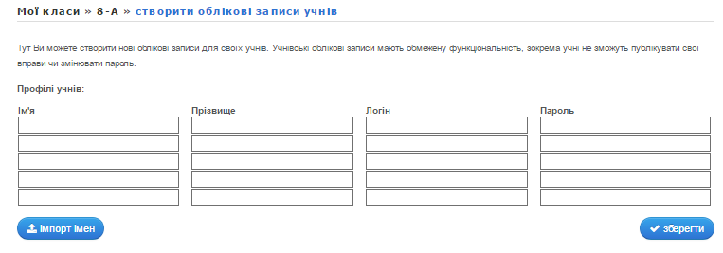

Рис.1.3.3. Створення віртуального класу

У навчальному процесі хмарні технології використовують як засіб навчання, тому що з вдалим методичним використанням цих технологій, при наявності цифрових пристроїв та мережі інтернет, матиме місце підвищення якості вивчення навчального предмета. За допомогою хмарних технологій можна працювати і віддалено (дистанційне навчання).

При вивченні фізики в школі не завжди вдається відтворити деякі демонстрації, продемонструвати цікаві відеоматеріали, розширити нову інформацію тощо. Причинами цієї проблеми є обмеження учителя в часі, особливо коли тема досить об’ємна, нестача обладнання тощо. Використання хмарних технологій дає можливість педагогу уникнути означених причин і вирішити проблеми, що виникають. Ефективна реалізація застосування хмарних технологій при вивченні фізики в школі, дозволить зацікавити учнів, буде мотивувати їх до навчання, самостійного мислення, навчить вибирати головне тощо. Тому вчитель повинен уміти застосовувати новітні технології як засоби активізації пізнавальної діяльності учнів з фізики у поєднанні з методами навчання замість переказування абстрактної, «готової» інформації.

Позитивний ефект при вивченні фізики матиме можливість учнів створювати власні тематичні блоги. Або дозвіл на розміщення своїх публікацій, повідомлень за обраною тематикою з метою оновлення і розширення тієї інформації, яка вже розміщена на блозі. Для цього учитель дає електронну адресу учням, на яку вони присилатимуть свої повідомлення. Після цього педагог редагує матеріали, перевіряє їх на вірогідність та розміщує інформацію на відповідному ресурсі. У результаті, учні мають корисний додатковий інформаційний ресурс, на якому відслідковують шляхи розвитку та перспективи енергетики [10].

Оскільки такий вид діяльності не обмежує навчання лише в межах школи, тому учні мають змогу індивідуально опрацьовувати цікаву їм інформацію вдома. Зокрема переглядати відео, шукати нові джерела інформації, обговорювати певні новинки тощо. Такий вид діяльності, коли учні можуть самостійно, як у школі, так і вдома, в інтерактивній формі та за власною траєкторією навчатись, буде додатково їх зацікавлювати вивчати фізику. Крім інформації, яка там подана, можна додавати певні тестові завдання, опитування тощо.

Отже, хмарні технології є одним із сучасних інструментаріїв у навчальному процесі, який учитель повинен уміти використовувати для його удосконалення та оптимізації, зацікавлення учнів до навчального предмету, розширення їхнього кругозору, підвищення мотивації до навчання, активізації розумової діяльності, сприяння узагальненню інформації та кращому її засвоєнню.

**РОЗДІЛ ІІ. РОЗВИТОК ФОРМ ТА МЕТОДІВ НАВЧАННЯ ФІЗИКИ ШЛЯХОМ ВПРОВАДЖЕННЯ ХМАРНИХ ТЕХНОЛОГІЙ**

2.1. Активізація навчально-пізнавальної діяльності учнів у структурі циклу навчального процесу

Засвоєння учнями структурних елементів і способів діяльності відбувається під час циклів, які є складовими процесу навчання. Складовою навчального змісту можна вибрати компоненти.

Цілеспрямована діяльність учня відбувається за декількома етапами:

1. існує певна нестандартна ситуація, яка має важливе значення, вона підштовхує учня до аналізу та усвідомлення того, що відбулося;
2. під час аналізу учень намагається знайти вихід із даної ситуації шляхом пошуку різних способів, після чого приймається рішення щодо подальших дій;
3. в решті решт учень приймає рішення використовувати даний спосіб, або знайти інший якщо зустрічається схожа ситуація.

Процес пізнання можна розділити на три етапи:

* предмет пізнання розглядається як ціле;
* предмет пізнання поділяється на окремі елементи, кожен з яких досліджується разом зі своїми властивостями;
* окремі елементи зі своїми властивостями об’єднуються, відновлюючи предмет пізнання.

Активна розумова діяльність учня спрямована на розвиток пізнавальних можливостей. Тому процес навчання розглядається як процес розв’язування задач.

Розв’язування практичних завдань – один із способів пояснення нового матеріалу.

Для ефективного засвоєння матеріалу в учня має бути висока інтелектуальна активність, яка виникає завдяки створенню позитивного ставлення учня як до предмету діяльності, так і до самої діяльності. Отже, створення та підтримка інтелектуальної активністі учнів протягом уроку є однією з головних цілей в циклі процесу навчання.

Необхідно також враховувати вікові особливості учнів.

Для учнів 7-9 класів потрібно створювати таку ситуацію, яка б зацікавила їх шукати спосіб її вирішення. У старших класах достатньо висунути навчальну проблему і вона вже буде спонукати їх до діяльності, через те, що старшокласники пов’язуюють проблему не тільки з цікавістю та інтересом, а й з бажанням отримати високі результати, з користю способу її вирішення і самого рішення у майбутній професійній діяльності.

Якщо звертатися до хмарних технологій, то за допомогою вже відомого сервісу LearningApps для 8 класу можна створити схему електричного кола і запропонувати їм правильно вказати всі елементи, правильно їх розмістити. Учні це можуть зробити індивідуально, в малих групах, колективно та перевірити правильність як віртуально, так і під час експеременту.

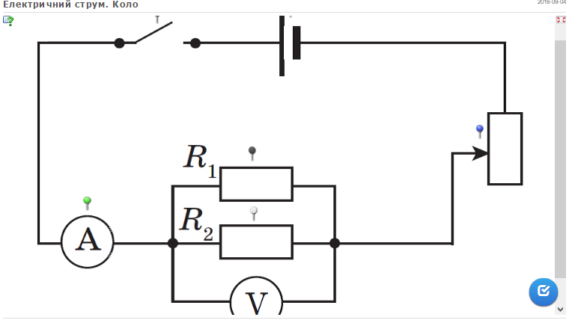

Рис.2.1.1. Схема електричного кола

У 7 класі можна запропонувати учням розгадати ребус, кросворд, інтелектуальну гру, наприклад, з теми механічний рух. Перед ними ставляться інтерактивні пізнавальні завдання, метою яких є збудження інтелектуальної активності, виявлення істотних ознак компонентів, створення проблемної ситуації, закріплення отриманих знань та умінь, самоперевірка тощо.

**2.2. Розвиток демонстраційного фізичного експерименту**

Основою вивчення фізики в школі є демонстраційний фізичний експеримент. З точністю можна сказати що якість знань учня, його практична підготовка напряму залежить від якості фізичного експерименту. Саме експеримент формує в учнів практичні вміння та навички, розуміння сучасних фізичних методів дослідження.

Шкільний фізичний експеримент з часом розвивався і перетворився з окремих дослідів у систему навчального експерименту, та має такі види:

1. демонстраційні досліди, які виконуються вчителем;
2. фронтальні лабораторні роботи;
3. роботи фізичного практикуму;
4. експериментальні задачі;
5. домашні досліди та спостереження.

Усі ці види фізичного експерименту мають спільну мету – навчання і виховання.

Навчальний фізичний експеримент – один з найважливіших компонентів для оволодіння матеріалом фізики. Він може бути використаний при вивчені будь-якої теми, на будь-якому етапі матеріалу та з різною метою.

Найефективнішим методом вивчення матеріалу можна вважати евристичний. Даний метод полягає в тому, що учні самостійно роблять необхідні висновки, використовуючи для цього дані навчального фізичного експерименту.

Учитель же зі свого боку, допомагає учням відшукати необхідну кількість інформації, яку потрібно засвоїти.

Сучасний стан фізичної освіти, потребує повернення демонстраційного фізичного експерименту на уроках фізики навіть в умовах відсутності для нього необхідного обладнання - демонстраційних приладів, пристроїв [14].

Зараз склалася така ситуація, що більшість шкіл взагалі не мають відповідного обладнання, а тому виконання більшості експериментів, які впливають на якість знань учнів з фізики, взагалі неможливо.

Щоб вирішити цю проблему потрібно проводити демонстраційні експерименти використовуючи саморобне обладнання або застосовувати мультимеді йні технології.

За допомогою мультимедійних технологій ми зможемо створити віртуальну реальність яка в свою чергу допоможе перенести фізичні об’єкти з демонстраційного столу на екран мультимедійних засобів. Ми зможемо відтворити, як реально існуючі так і уявні об’єкти і процеси [16].

Таким чином, у сучасну методику навчання фізики, в її традиційний розділ "Методика і техніка шкільного фізичного експерименту", доцільно включити питання, пов’язані з його розширенням за рахунок сучасних мультимедійних засобів. Навіть за наявності необхідних для демонстрацій фізичних приладів, пристроїв, моделей доцільно додатково використовувати мультимедійні засоби. Комп’ютерні демонстрації можуть бути самостійними, наприклад, для показу фізичних об’єктів, які неможливо продемонструвати за допомогою обладнання фізичних кабінетів, і здійснюватися разом із традиційними демонстраціями.



Рис.2.2.1. Віртуальний демонстраційний дослід

Але не треба перебільшувати освітні переваги демонстрацій віртуальних об’єктів.

Фізичний демонстраційний експеримент відображає загальні структурні елементи цілеспрямованої діяльності – усвідомлення мети, складання плану, виконання цього плану, робота з результатом.

Звісно, план може розширюватись за допомогою введення нових дій, наприклад, розгляд будови приладу, якщо учням не була відома будова одного з пристроїв, так і окремі пункти плану можуть об’єднуватись.

Такий план діяльності зберігається й при виконанні віртуального демонстраційного експерименту. Якщо ми хочемо щоб віртуальний експеримент створив ілюзію того що він справжній, необхідно дотримуватись таких вимог:

1) використовуючи віртуальні сервіси необхідно, щоб створені прилади та обладнання виглядали, як реальні прилади;

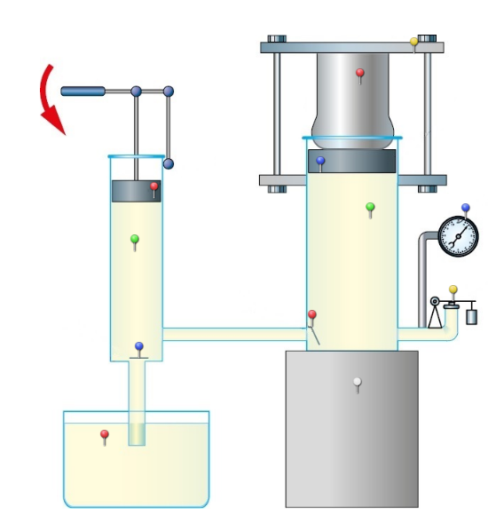

Рис.2.2.2. Встановлення елементів приладу

2) будь-які зміни в установці та самому експерименті повині обговорюватись, після чого вступати в дію;

3) розміщення обладнання у віртуальному демонстраційному експерименті повинно відповідати звичайному демонстраційному експерименту.

Використання віртуальних сервісів за допомогою яких ми можемо відтворювати досліди, які, нажаль, немає можливості робити в школі, дають змогу більш детально дослідити певне явище без впливу на нього інших явищ, задати певні умови при яких буде відтворюватися дослід, також виміри є точнішими ніж в реальних умовах.

І за допомогою таких сервісів дослід який демонструється є більш яскравим, точним, це все здійснюється завдяки особливостям комп’ютерної графіки.

**2.3. Вдосконалення методики проведення лабораторних робіт з фізики**

Завершальним етапом у розвитку розумових здібностей учня є використання набутих навичок на практиці. Тому вивчення фізики надає можливість учням використовувати набуті ними знання на практиці, а саме виконання лабораторних робіт.

Під лабораторними роботами розуміють виконання певного експерименту, досліду під час якого кожен студент працює з приладами та установками. Дидактична роль лабораторних робіт дуже велика. Під час їх виконання, матеріал стає більш зрозумілим порівняно з тим, коли учень просто спостерігає за виконанням демонстраційного експерименту. Під час виконання лабораторної роботи учні набувають необхідних навичок, навчаються користуватися установками та приладами. Під час цієї роботи учень оволодіває новими знаннями, знайомиться з експериментальною технікою, у нього розвивається логічне мислення.

Лабораторні роботи дуже важливі, так як саме вони привчають учнів до самостійної роботи, дисциплінують.

Лабораторні роботи можуть бути виконані трьома методами:

1. Репродуктивним – під час виконання лабораторної роботи учням не потрібно оволодівати новими знаннями, вони лише підтверджують вже відомі факти. Їх проведення передбачає актуалізацію знань студента, та повторення як треба вимірювати фізичну величину, та як зібрати ту чи іншу установку.
2. Частково – пошуковим – учитель надає учням певні вказівки, щодо виконання лабораторної роботи, керує діями учнів. Після чого додатковими запитання направляє учнів на формулювання раніше їм невідомого поняття, закону, факту. Цей метод дозволяє учням отримувати нові знання за допомогою власних спостережень за певним явищем.
3. Дослідницьким – у даному випадку учні отримують завдання і самостійно мають проводити лабораторну роботу, збирати установку, робити виміри, отримувати результати та робити відповідні висновки.

Експериментальну частину учні відтворюють самостійно під пильним наглядом учителя. Якщо необхідно надається допомога, звертає увагу на правильність виконання роботи та можливі помилки. Усі результати записуються у зошит, де виконуються обчислення, та роблять відповідні висновки.

Широкі можливості при виконанні лабораторного експерименту з фізики має використання комп'ютерної техніки на різних етапах цієї роботи. Використання комп'ютера дозволяє графічно подати будь-яку математичну функцію (залежність між певними фізичними величинами), моделювати фізичні процеси, складні фізичні та технологічні установки, розглядати фізичні процеси в динаміці. Застосування аналого-цифрових перетворювачів дає можливість використовувати комп'ютер під час виконання лабораторних робіт для вимірювання фізичних величин та графічної інтерпретації протікання фізичних процесів. Застосування електронно-обчислювальної техніки під час обробки результатів експерименту дозволяє уникнути великих затрат навчального часу на виконання одноманітних обчислень та збільшити частку творчої роботи студентів.

Поряд з тим, використовуючи комп'ютер у лабораторному експерименті, слід пам'ятати, що моделювання фізичних процесів на комп'ютері мало сприяє формуванню в учнів експериментаторських умінь та навичок. Адже комп'ютер лише моделює фізичний експеримент, а модель ніколи не може подати вичерпні відомості про явище. Тому використання комп'ютера в лабораторному експерименті повинне доповнювати, але не замінювати його. Учні повинні вміти працювати з реальними фізичними приладами, збирати експериментальні установки, користуватись вимірювальними приладами.

**2.4. Розвиток методики розв’язування фізичних задач**

Фізична задача – це певна проблема, яка розв’язується за допомогою математичних дій, логічних умовиводів та експерименту на основі законів фізики.

Якщо брати до уваги методичну літературу то під задачами розуміють вправи, призначення яких полягає у вивченні фізичних явищ, розвитку логічного мислення, уміння використовувати знання на практиці, уміння формувати поняття.

Розв’язування задач це невід’ємна частина всього навчального процесу під час розв’язування задач у учнів формується допитливість, здатність узагальнювати відомості, уміння аналізувати явища, з’являється інтерес до навчання. Саме ця робота дає змогу оцінити знання учня з того чи іншого матеріалу, вона є способом поглиблення, повторення та розширення знань.

Усе вище сказане дає змогу говорити про розв’язування задач як про метод навчання. Саме без них курс фізики вважається не засвоєним.

**Фізичні задачі використовуються для:**

* створення проблемних ситуацій;
* повідомлення нових знань;
* формування практичних умінь і навичок;
* перевірки глибини і міцності засвоєння знань, повторення і закріплення матеріалу;
* розвитку творчих здібностей учнів та ін.

Задачі використовуються майже на кожному уроці, а якщо це комбінований урок – двічі: при опитування учнів та при закріпленні нового матеріалу. Щоб повторити пройдений матеріал обирають комбіновані задачі [16].

Існують способи та методи розв’язування задач, і останні застосовуються в залежності від того, які логічні операції та дії використовуються при розв’язуванні задач – аналітичний, синтетичний та аналітико-синтетичний.

Аналітичний метод полягає у розділені задачі на декілька простіших задач. Після чого знаходиться шукана величина. Під час аналізу з’являється закономірність, яка зв’язує шукану величину з заданими. Якщо разом з шуканою величиною з’являються невідомі величини, то знаходять іншу закономірність.

При розв’язанні синтетичним методом знаходять зв’язки величин, що дані в умові з іншими поки не отримаємо рівняння з однією шуканою невідомою. Відмінність синтетичного методу від аналітичного в тому що в першому починають з відомих величин і знаходять невідому, в аналітичному ж навпаки.

Зараз мало використовують аналітичний і синтетичний метод окремо. При розв’язуванні задач потрібен і аналіз і синтез, тому використовують третій метод аналітико-синтетичний.

При розв’язуванні задач доцільно використовувати сайт на якому буде зосереджена вся інформація щодо розв’язку типових задач, приклади їх розв’язування, алгоритми, також пропонуються задачі для самостійного розв’язання, за допомогою цього сайту, на уроці учень зможе пояснити хід розв’язування задач. Також ефективним буде використання online-board. Після самостійного опрацювання учнями матеріалу, де пояснюються методи та способи розв’язання задач, алгоритми, за допомогою online-board можна буде в режимі онлайн перевірити як учні засвоїли даний матеріал.

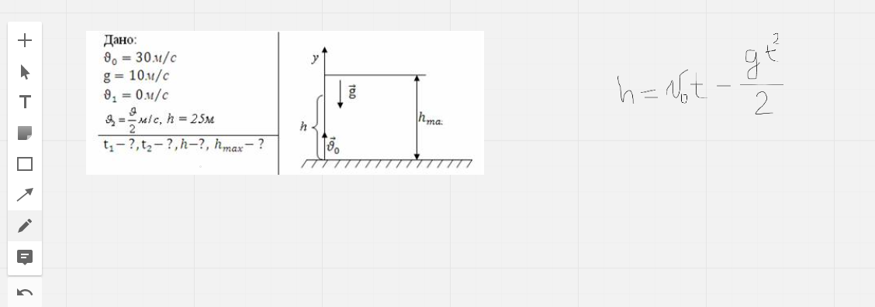

Рис.2.4.1. Розв’язання задач в online-board

**2.5. Організація спільної діяльності учителя й учнів шляхом використання інтерактивного додатку online-board**

В остані роки викростання комп’ютерних технологій, а саме хмарних технологій дуже зросло. Існує інтерактивний додаток online-board за допомогою якого можна організувати спільну діяльність учителя з учнями. Він допомагає поєднувати традиційні методи навчальної діяльності з комп’ютерними. Це один з додатків Google – RealtimeBoard.

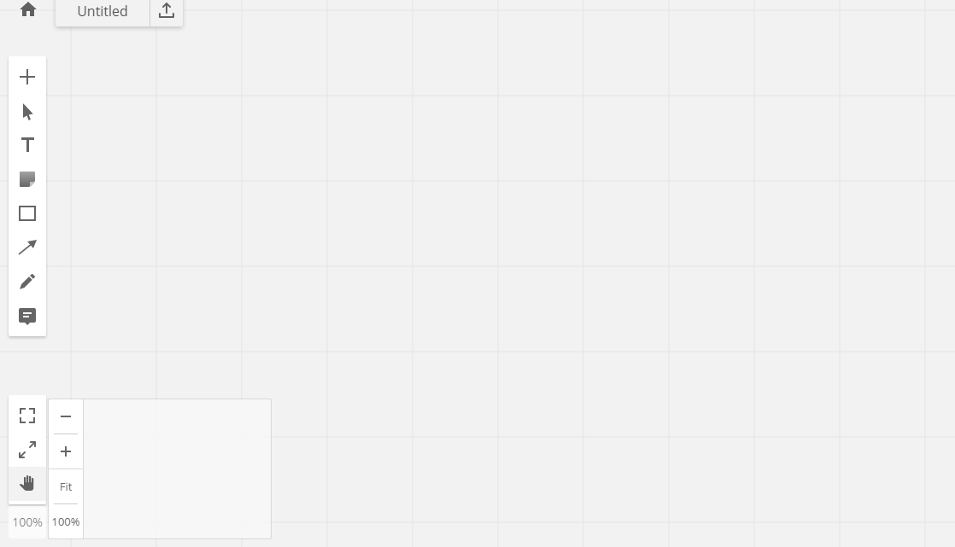

Рис.2.5.1. Додаток RealtimeBoard

За допомогою цього додатку можна працювати з учнями колективно або індивідуально в режимі онлайн, використовуючи при цьому будь-яке програмне забезпечення, головне мати доступ до Internet.

Використовуючи online-board разом з учнями можна вивчати 3D моделі різних приладів, якщо він відсутній у школі, головне щоб модель даного приладу була гарної якості, щоб можна було пояснити будь-який елемент[17].

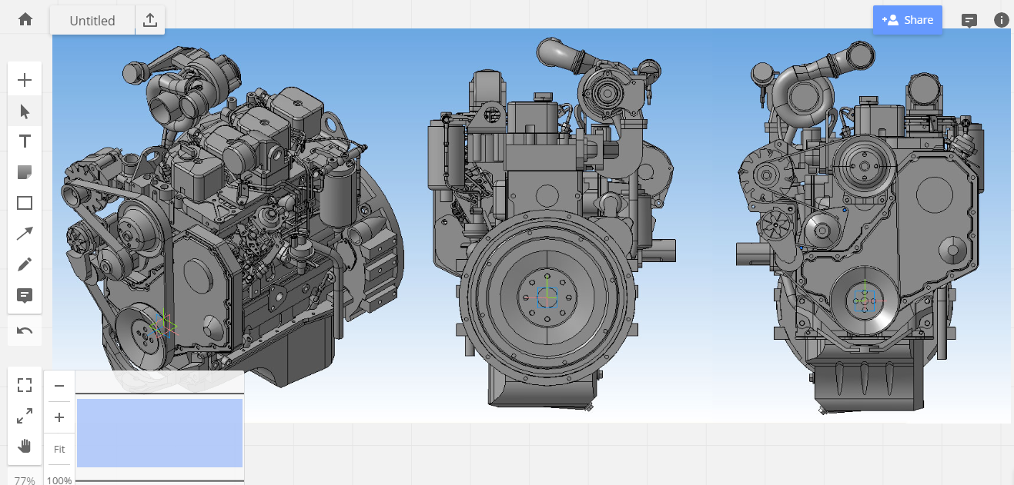

Рис.2.5.2. 3D модель двигуна внутрішнього згоряння

Важливість даного сервісу дуже велика, бо більшість приладів у школі взагалі відсутні, тому вивчати їх у такому додатку зручно. За допомогою даного дотатку діалог учителя з учнями включає в себе створення малюнків, записів, таблиць та схем, які можна редагувати спільними діями та на них будувати розповідь про те чи інше явище.

Деякою проблемою сервісу RealtimeBoard може стати іншомовний інтерфейс, але це не заважає користуватися ним.

Кожна використана дошка зберігається з усім викладеним на ній матеріалом.

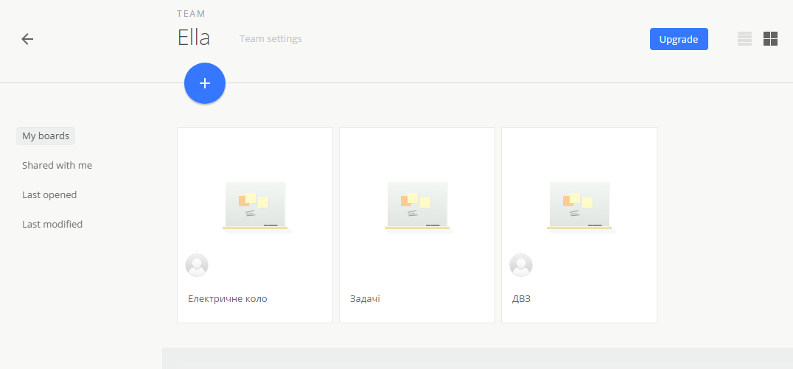

Рис.2.5.4. Використані дошки

За допомогою комп’ютерів стало можливим відтворення таких фізичних експериментів, які було неможливо виконати в шкільному кабінеті. Цей додаток можна використовувати для розвитку творчих здібностей учнів. Наприклад можна запропонувати з наявних деталей скласти прилад, правильність збіркі одразу перевіриться учителем, також інші учні можуть допомагати.

Використання додатку online-board дозволяє глибше вивчити певні явища, прилади, у будь-який час отримати консультацію від учителя якщо якась тема була не зрозумілою. Розвиває в учнів самостійність, мотивує на вивчення фізики та розвиває творчі здібності.

**ВИСНОВКИ**

Хмара – це розташування в Інтернеті, де можна зберігати різну інформацію, а потім легко отримувати до нього доступ на комп’ютері, телефоні чи іншому пристрої з підключенням до Інтернету.

Хмарні обчислення – це модель забезпечення повсюдного та зручного доступу на вимогу через мережу до обчислювальних ресурсів, що підлягають налаштуванню (наприклад, до комунікаційних мереж, серверів, засобів збереження даних, прикладних програм та сервісів), і які можуть бути оперативно надані з мінімальними управлінськими затратами та зверненнями до провайдера.

Хмарні технології – це парадигма, що передбачає віддалену обробку та зберігання даних. Ця технологія надає користувачам мережі Інтернет, доступ до комп'ютерних ресурсів сервера і використання програмного забезпечення як онлайн-сервіса.

Існує безліч онлайн-сервісів за допомогою яких можна удосконалити методику викладання шкільного курсу фізики. Ми розглянули додаток LearningApps, від дозволяє оцінити знання учнів за допомогою виконання різних вправ, які постійно оновлюються, багато вправ створюються учителями та викладачами з інших країн, правильність виконання завдань миттєво можна перевірити. Перевагою даного сервісу є те, що у будь-який момент можна отримати консультацію у вчителя який сворив віртуальний клас. Більшість шкіл та учителів навіть не підозрюють наскільки це корисні сервіси, як вони можуть заощадити час на уроці, бо не потрібно буде його витрачати на проведеня самостійних та контрольних робіт, достатньо створити віртуальний клас, надати доступ учням та проводити перевірку знань.

Ще один цікавий додаток це online-board, а саме RealtimeBoard. За допомогою нього в режимі онлайн можна проводити уроки, консультації виконувати досліди, експерименти та розв’язувати задачі. Цей сервіс дає змогу пояснювати учням той матеріал з яким у них виникли складнощі, достатньо мати підключеня до Internet та бути зареєстрованим в Google. Усі проведені уроки будуть збережені і учні у будь-який момент знову зможуть звернутись до матеріалу, щоб його повторити.

На нашу думку використання хмарних технологій є ефективним, так як підштовхують дітей на самостійне вивчення фізики та і взагалі будь-якого предмету, пошуку способів вирішення поставлених задач та проблем. Бо будь-яку інформацію можна знайти на створених учителем сайті, блозі.

Одним із завдань було створення власного сайту, щоб залучити учнів та учителів використовувати матеріали які там знаходяться. На створеному сайті знаходять конспекти уроків, можливість підготуватися до ЗНО, перевірити чи на достатньому рівні вивчено матеріал. До кожної теми складена низка завдань (ребуси, кросворди, вправи на відповідність, пазли).(Додаток В)

Тому ми можемо зробити висновок, що ми повинні крокувати у ногу з часом і використовувати запропоновані нам технології, тим паче, коли новітні технології дійсно покращують систему освіти в цілому.

Коли з дня у день науковці та педагоги говорять про потребу модернізації та інформатизації освіти, то ефективним засобом досягнення цих цілей є впровадження «хмарних технологій» у навчальний процес.

**Список використаної літератури:**

1. Використання Google Drive. [Електронний ресурс]. – Режим доступу: <http://infosvit.if.ua/vykorystannya-google-drive-u-metodychnij-roboti-ta-u-roboti-z-pedahohichnymy-kadramy>.
2. Облачные вычисления.[Електронний ресурс]. Режим доступу: <http://habrahabr.ru/blogs/cloud_computing/111274>.
3. Хмарні обчислення. Матеріал з Вікіпедії — вільної енциклопедії [Електронний ресурс]. – Режим доступу: <https://uk.wikipedia.org/wiki/Хмарні_обчислення>.
4. Хмарні технології [Електронний ресурс]. – Режим доступу: <http://j.parus.ua/ua/358>.
5. Сейдаметова З.С. Облачные технологии в образовании / З.С. Сейдаметова, Э.И. Аблялимова, Л.М. Меджитова, С.Н. Сейтвелиева, В.А. Темненко. - Симферополь: «ДИАЙПИ». – 2012. - 204 с.
6. Хмарні технології як засіб розбудови інноваційної школи. Литвинова С.Г. Україна, м.Київ, Методичний центр інформаційних технологій в освіті.
7. Литвинова С. Г. Методика використання технологій віртуального класу вчителем в організації індивідуального навчання учнів : автореф. дис. на здобуття наук. ступеня канд. пед. наук : спец. 13.00.10 "Інформаційно-комунікаційні технології в освіті" / С. Г. Литвинова. – К., 2011. – 22 с.
8. Можливості використання хмарних технологій в освітній та соціальній сферах. Сабліна М.А. – ISSN On line: 2312-5829. Освітологічний дискурс, 2014, № 3(7).
9. Морзе Н.В. Як навчати вчителів, щоб комп’ютерні технології перестали бути дивом у навчанні? / Н.В. Морзе // Комп’ютер у школі та сім’ї. - №6 (86). – 2010. – С.10-14.
10. Морзе Н. Педагогічні аспекти використання хмарних обчислень / Н. Морзе, О. Кузьминська // Інформаційні технології в освіті. - 2011. - № 9. - С. 20-21.
11. Сметанюк Л. В. Тенденції впровадження хмарних технологій в систему освіти / Л. В. Сметанюк [Електронний ресурс]. – Режим доступу: <http://xn--e1aajfpcds8ay4h.com.ua/pages/view/870>
12. Каленик М.В. Інтерактивність у процесі навчання фізики в загальноосвітніх навчальних закладах /Зб. наук. праць Кам’янець-Подільського держ. університету: Серія педагогічна: Дидактика фізики і підручники фізики (астрономії) в умовах формування європейського простору вищої освіти. – Кам’нець-Подільський: К-ПДПУ, редакційно-видавничий відділ, 2007. – Вип. 13. – С. 26 - 28
13. Каленик В.І., Каленик М.В. Питання загальної методики навчання фізики /Пробний навчальний посібник. – Суми: РВВ СумДПУ ім.. А.С.Макаренка, 2000. – 125с..
14. Каленик М.В. Комп’ютерні демонстрації під час вивчення технічних пристроїв // Фізика та астрономія в школі. - 2006. - № 4. - С. 50 – 54.
15. Биков В.Ю. Технології хмарних обчислень - провідні інформаційні технології подальшого розвитку інформатизації системи освіти України / В.Ю. Биков // Комп’ютер у школі та сім’ї. - 2011. - № 6. - С. 3-11.
16. Литвинова С.Г. Поняття та основні характеристики хмаро орієнтованого навчального середовища середньої школи [Електронний ресурс] / С.Г. Литвинова // Інформаційні технології і засоби навчання: електронне наукове фахове видання. - 2014. - № 2 (40). - С. 26-41.
17. Усенков Д.Ю. Интерактивная доска SMART Board: до и во время прове-дения урока //Информатика и образование. – 2006. – №2. – С. 16 – 25.

***Анотація:*** *У роботі розкрито суть понять: «хмара», «хмарні обчислення» та «хмарні технології», визначено ряд онлайн-сервісних середовищ, за допомогою яких можна удосконалити методику викладання шкільного курсу фізики в основній школі. Одним із завдань роботи було запропонувати можливі способи та методи використання «хмарних технологій» у навчальному процесі при викладанні фізики в школі. Експериментально доведено ефективність використання «хмарних технологій» у навчальному процесі основної школи та з’ясовані переваги та недоліки використання «хмарних технологій» при викладанні фізики в школі. Для прикладу було створено власний інтернет сайт з метою впровадження хмарних технологій у викладання фізики в основній школі та залучення учителів й учнів до активного використання створених матеріалів у своїй викладацькій та навчальній діяльності.*

***Ключові слова:*** *хмара, хмарні обчислення, хмарні технології, online-board.*

***Abstract:*** *The essence of the concepts: "cloud", "cloud computing" and "cloud technologies" are revealed, a number of online service environments are determined, with the help of which it is possible to improve the teaching methodology of the school course of physics in the basic school. One of the tasks of the work was to propose possible methods and methods of using "cloud technologies" in the educational process in the teaching of physics at school. The effectiveness of the use of cloud technologies in the mainstream school process has been experimentally proved, and the advantages and disadvantages of using cloud technologies in the teaching of physics at school have been clarified. For example, an own Internet site was created for the purpose of introducing cloud technologies into the teaching of physics in the primary school and involving teachers and students in the active use of the created materials in their teaching and teaching activities.*

***Keywords:*** *cloud, cloud computing, cloud technologies, online-board.*

**ДОДАТКИ**

**Додаток А. Інтерактивні вправи у віртуальному середовищі.**

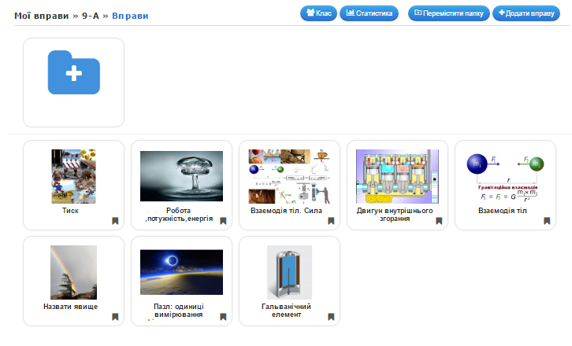

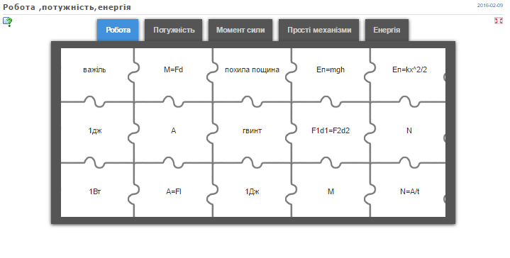

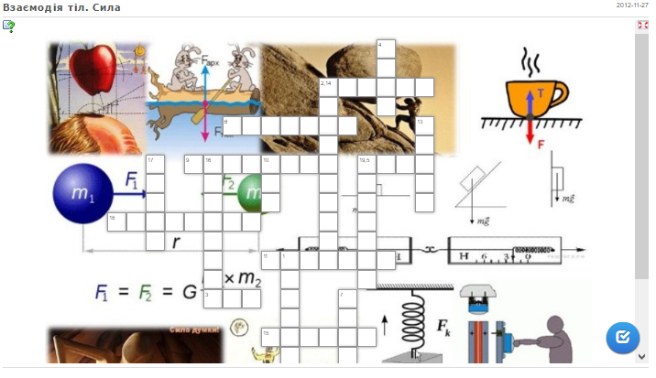

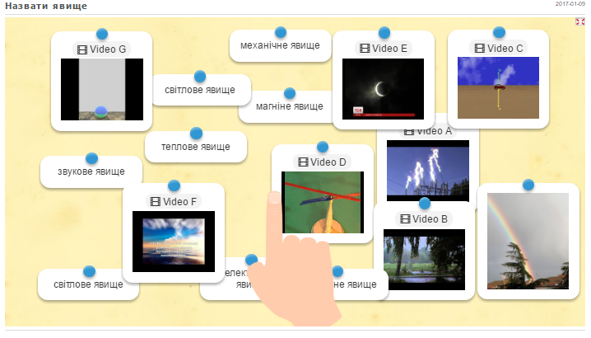

**Додаток Б. Організація віртуального класу в LearningApps.**

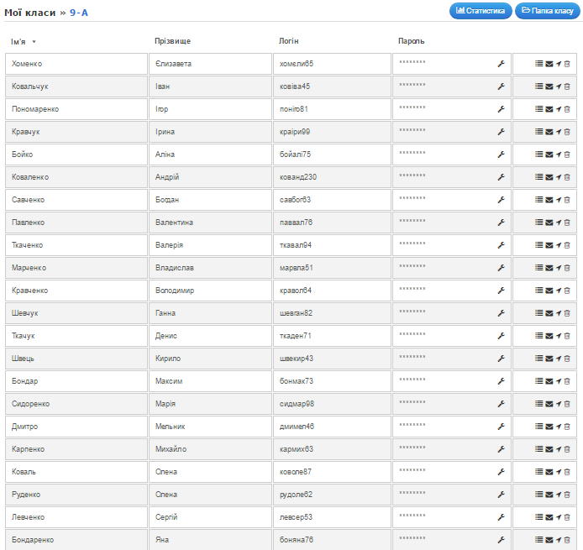

**Додаток В. Скріншоти створеного власного сайту з використання хмарних технологій.**

